ISO9001:2015に基づく、第4－2回定期維持審査（移行審査を含む）が終了しました。

1月18日～19日（半日）の期間で、ISO9001：2015に基づく維持審査（移行審査含む）
が行われました。2015年版では外部・内部の課題の特定や、リスク・機会の特定、利害関係者の特定など追加要求項目も増え、会社の事業に密接に関係する内容になっています。
審査結果では、観察事項程度の軽微な指摘事項がありました。

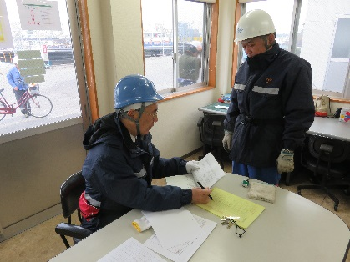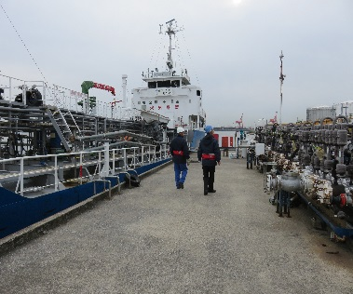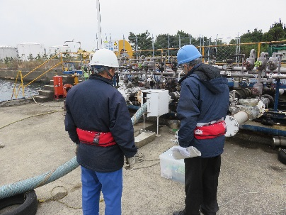

今後とも、指摘事項の改善などを行い、PDCAをしっかり回し、お客様から更なる高い評価を頂けるように努力して参ります。 品質管理責任者

